Broj: 10-298/14-2012. Zagreb, 14. veljače 2012.
OBJAVA ZA MEDIJE

Predstavljen Zbornik Hrvati i Ilirske pokrajine, 1809.-1813.
na pariškoj Sorbonnei
U Parizu 2. veljače 2012. predstavljena je knjiga „Hrvati i Ilirske pokrajine, 1809.-1813.“, zbornik radova s Međunarodnog znanstvenog skupa održanog početkom listopada 2009. u Zagrebu (1. 10.) i Zadru (2.-3. 10.), koji je okupio 48 predavača iz različitih europskih zemalja - povjesničara i povjesničara umjetnosti, politologa, pravnika, filologa, jezičara i predstavnika drugih znanstvenih disciplina. Dvojezičan Krajem 2010. na 750 stranica teksta Zbornik je dvojezično – francuski i hrvatski - objavila Hrvatska akademija znanosti i umjetnosti. Pojedini tekstovi, utemeljeni na arhivskoj građi i literarnoj baštini, predstavljaju obogaćenje naše i europske društvene, gospodarske, kulturne i političke povijesti na prijelazu iz 18. u 19. stoljeće.
Navedenog datuma u 18.30 sati na pariškoj Sorboni (Salle des actes) djelo su predstavili Nj.E. Mirko Galić, veleposlanik Republike Hrvatske u Francuskoj i jedan od inspiratora znanstvenog skupa, Jacques-Olivier Boudon, sveučilišni profesor (Université Paris IV – Sorbonne) i ravnatelj Napoleonovog instituta, akademik Jean Tulard, povjesničar Napoleona i njegova razdoblja, i akademik Franjo Šanjek, glavni urednik Zbornika.
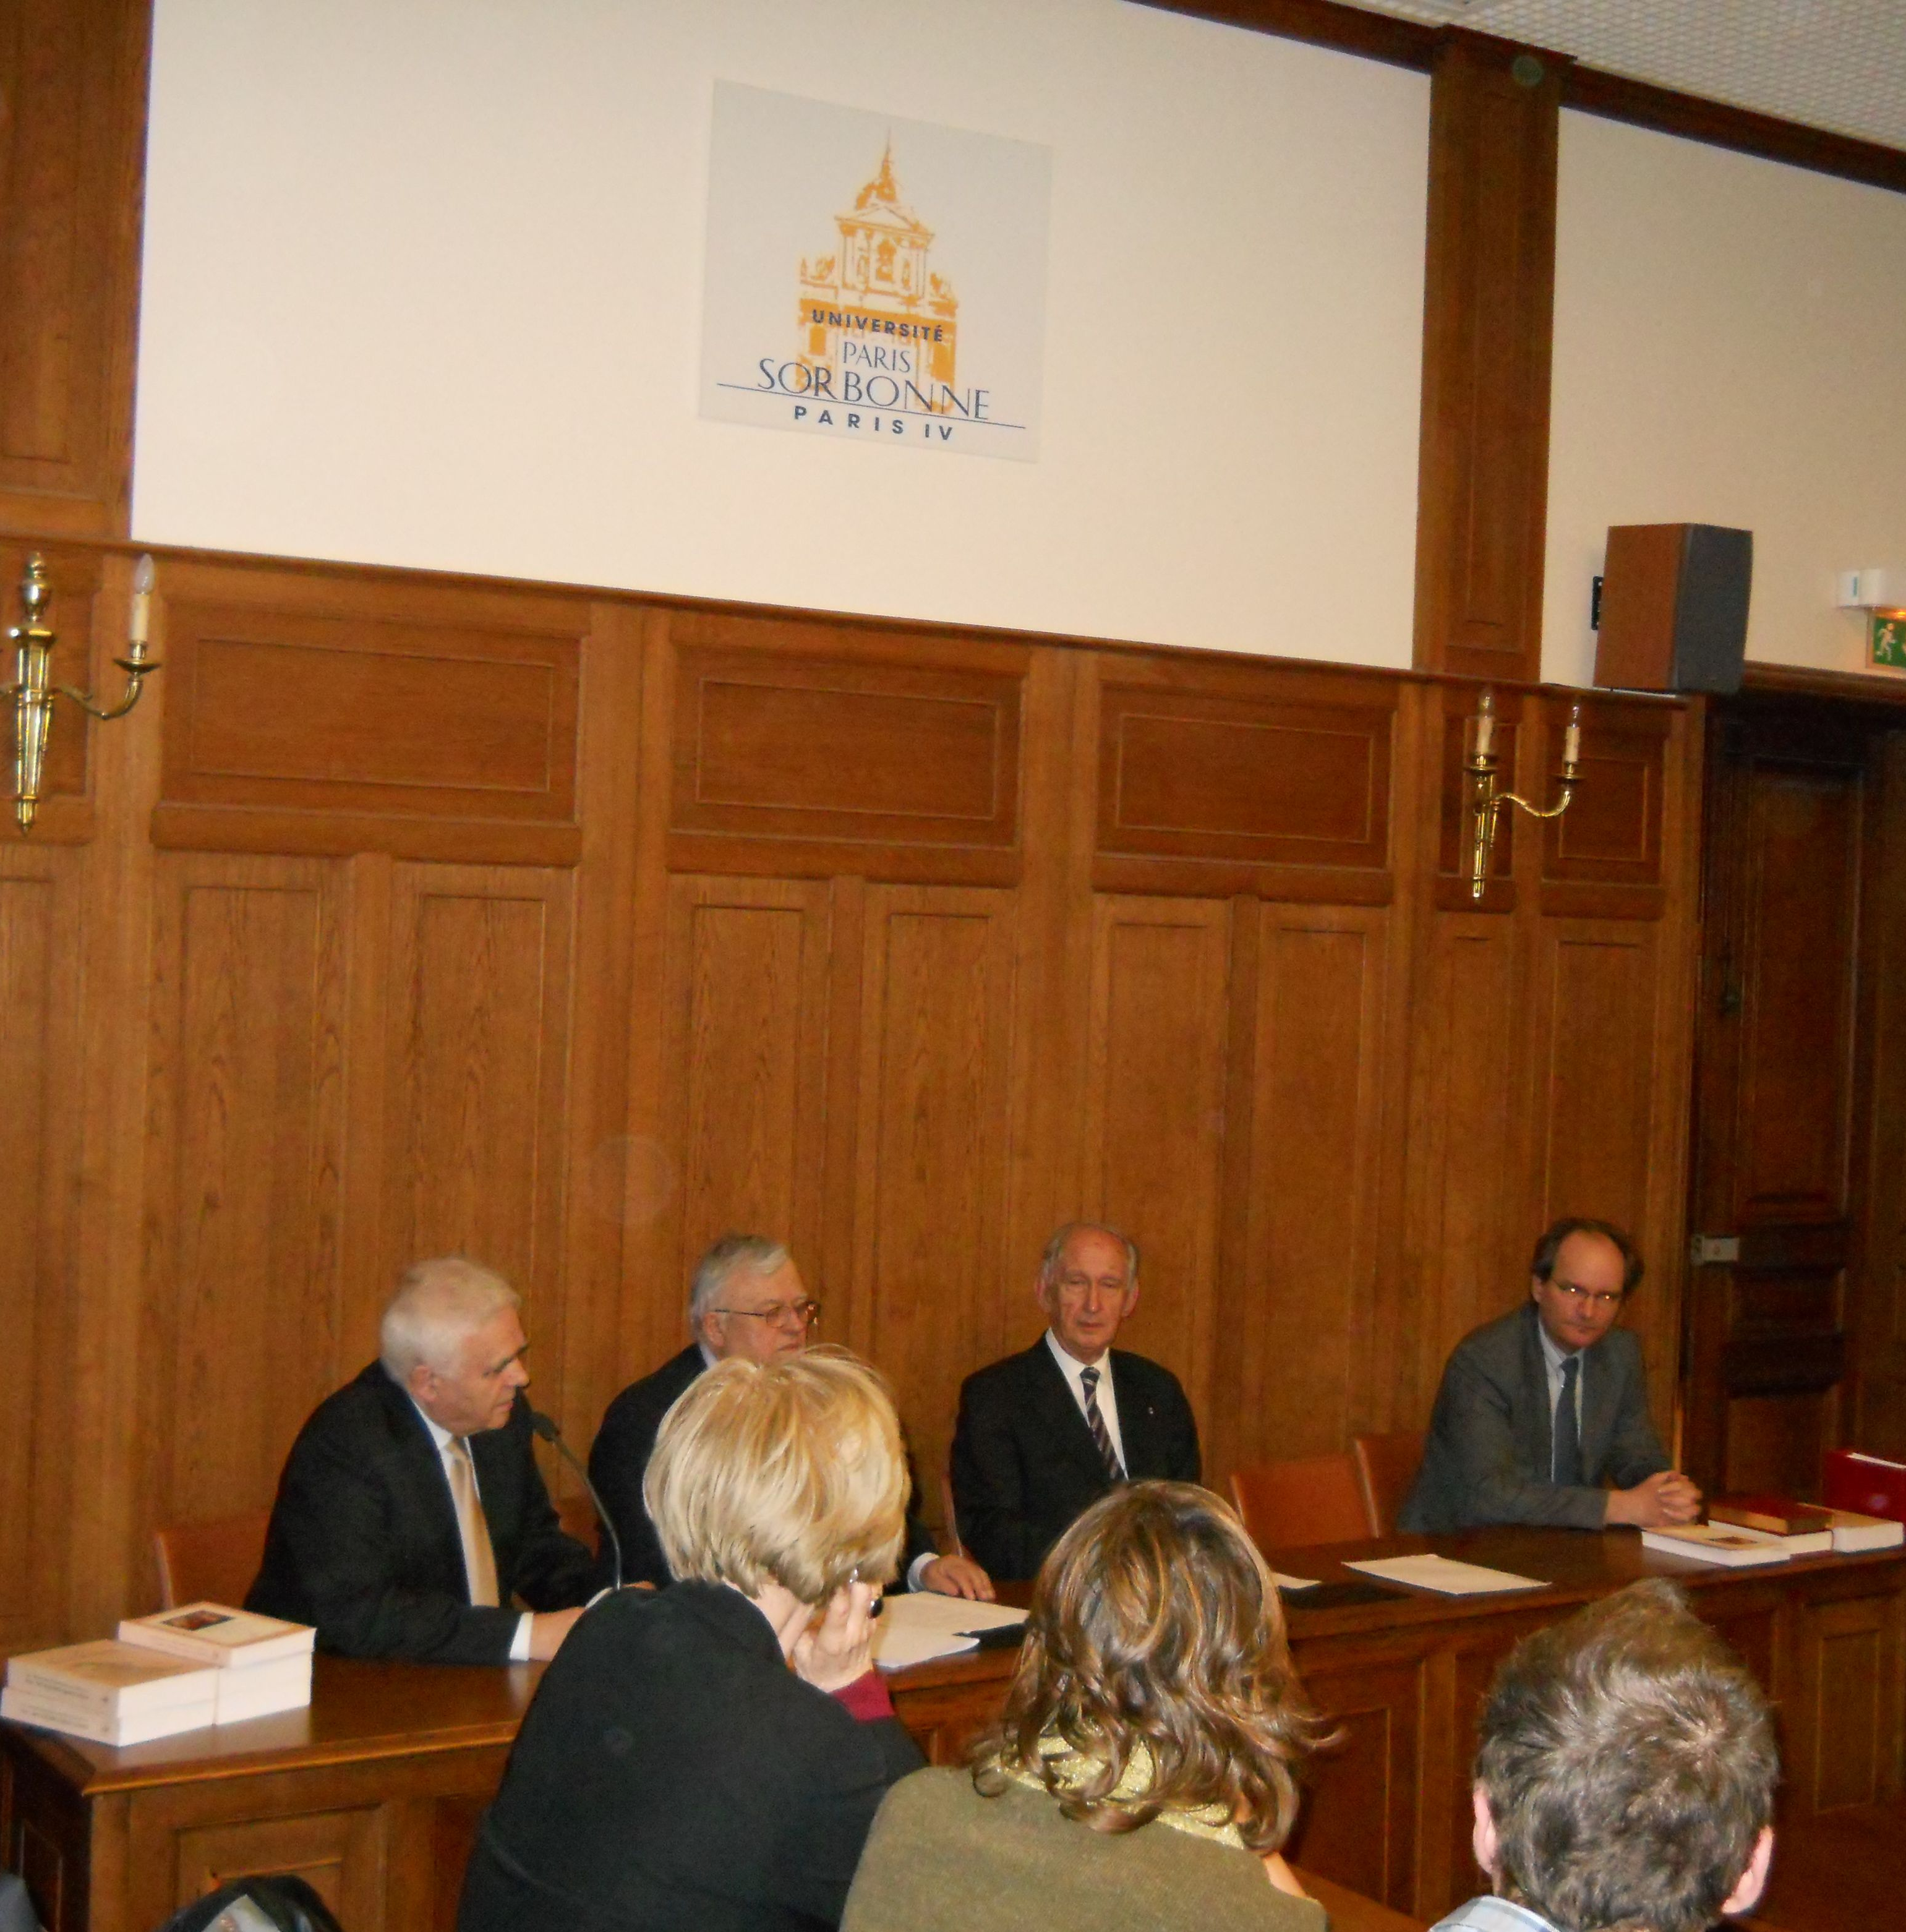
Predstavljanje je okupilo šezdesetak sveučilišnih profesora i studenata Sorbonne i predstavnika hrvatske pariške zajednice. Nj.E. Mirko Galić pozdravio je skup istaknuvši pritom njegovo značenje u produbljivanju tisućljetnih prijateljskih odnosa dviju narodnih zajednica.
Prof. Jacques Olivier Boudon, voditelj predstavljanja, podsjetio je slušatelje na reprint-izdanje Strossmayerova Časoslova istaknuvši da je ovaj djelo pariške sitnoslikarske škole iz 90-ih godina 15. stoljeća, a zatim je upozorio na važnost održanog skupa podsjetivši prisutne da je nije dovoljno upoznati se s naslovima pojedinih predavanja nego uzeti zbornik u ruke i s pažnjom ga proučiti.
Akademik Jean Tulard istaknuo je značenje Napoleonova razdoblja u europskoj povijesti. Skorašnji pristup Republike Hrvatske Europskoj uniji potaknuo ga je na izjavu da je Hrvatska u sastavu Ilirskih pokrajina već bila dio Napoleonova projekta o zajednici europskih država.
Akademik Franjo Šanjek predstavio je Zbornik kao zanimljivu cjelinu podijeljenu u tri dijela: u prvom, naslovljenom Francuzi i Hrvati u osvit 19. stoljeća, trinaest autora raspravlja o Napoleonu i Hrvatima (J.-O. Boudon), ratu i miru među europskim narodima u Napoleonovo doba (T. Lentz), Napoleonovoj gospodarskoj politici u Ilirskim pokrajinama (J.-M. Olivier), Hrvatima u Napoleonovoj Velikoj armiji (V. Bernardić), Francuskom doprinosu vojnostrateškog vrednovanja jadranskog prostora (M. Kozličić) i dr. Drugi dio posvećen je ustroju i djelovanju Ilirskih pokrajina od Schönbrunskog mira (M. Trogrlić), Nemogućoj integraciji Vojne Hrvatske (J.-F. Brun), Maršalu Marmontu u ulozi upravitelja Ilirskih pokrajina (J. Tulard) i dr., dok treći dio naslovljen Francuski doprinos modernizaciji Hrvatske okuplja najveći broj autora (19) koji studiozno raspravljaju o Doprinosu francuske uprave izgradnji komunikacija na hrvatskom prostoru (S. Kaštela i sur.), Napoleonovom upravnom i pravnom modelu u Ilirskim pokrajinama (M. Gjidara), Građanskom zakoniku i hrvatskoj pravnoj kulturi (M. Petrak), Osnovnom i srednjem školstvu u Dalmaciji na hrvatskom jeziku (V. Ćosić), Ilirskim pokrajinama i Hrvatima u djelima Honoré de Balsaca (E. Miloš) i dr.
Iz objavljenih tekstova predavanja iščitavamo da je ustroj Ilirskih pokrajina omogućio korjenito društveno preoblikovanje hrvatskih prostora južno od Save: djelomično dokidanjem feudalnih odnosa, uvođenjem suvremenijeg sustava upravljanja zemljom, znatnim poboljšanjem društvenih prilika na području zdravstva, obrazovanja, pravosuđa, dokidanjem staleških cehova, izgradnjom cestovne mreže s pripadajućim postajama, osnivanjem prvih dvojezičnih novina (Kraglski Dalmatin – Il Regio Dalmata) i dr.
Akademik Franjo Šanjek

